变频器技术要求

试验台为交流母线形式的电功率封闭系统。驱动、加载电机为风力发电机组配套的永磁发电机、异步电机，整流逆变装置为风力发电机组适配的变流器，通过控制系统，实现电机拖动、发电、正转、反转四象限运行。

工程条件
用于采购人风电传动链测试台项目的采购。变频器用于试验时的电机驱动及加载。
主动力电源：1.14kV AC，供方提供系统运行损耗值。
辅助电源：380V AC ，供方提供系统运行损耗值。
运行环境：
安装地点：户内（湖南省株洲市），无导电粉尘，无易燃、易爆、腐蚀性气体；
环境温度：0~45℃；
日均最高气温：30℃；
极端最高温度：38.6℃；
极端最低温度：0.3℃；
最热月平均相对湿度：84%；
海拔高度：1000m以下；
抗震要求：0.2G。

技术标准
变频器设计、制造、安装过程中执行的国家标准和国际标准：
序号 | 标准名称 | 国家标准 | 国际标准
1 | 电力变压器 第1部分 总则 | GB 1094.1-1996 | IEC 60076-1:1993
2 | 电力变压器 第2部分 温升 | GB 1094.2-1996 | IEC 60076-2:1993
3 | 电力变压器 第3部分 绝缘水平和绝缘试验 | GB 1094.3-1996 | IEC 60076-3:1993
4 | 电力变压器 第5部分 承受短路的能力 | GB 1094.5-1996 | IEC 60076-5:2000
5 | 电抗器 | GB 19212-2008 | IEC 60289:2009
6 | 半导体变流器 基本要求的规定 | GB/T3859.1-2013 | IEC 60146-1-1:2009
7 | 半导体变流器 应用导则 | GB/T3859.2-2013 | IEC 60146-1-2:2010
8 | 半导体变流器 变压器和电抗器 | GB/T3859.3-2013 | IEC 60146-1-3:1991
9 | 半导体变流器 包括直接直流变流器的半导体自换相变流器 | GB/T3859.4-2013 | IEC 60146-2:1999
10 | 低压开关设备和控制设备 第一部分总则 | GB/T14048.1-2000 | IEC 60947-1:1999
11 | 低压成套开关设备和控制设备 第一部分：型式试验和部分型式试验成套设备 | GB7251.1-2005 | IEC 60439-1:1999
12 | 调速电气系统 第1部分：一般要求 低压直流调速电气系统额定值的规定 | GB/T12668.1-2002 | IEC 61800-1:1997
13 | 调速电气系统 第3部分：产品的电磁兼容性标准及其特定的试验方法 | GB 12668.3-2003 | IEC 61800-3:1996
14 | 调速电气系统 第4部分：一般要求-大于1KV但不超过35KV的交流电气传动系统额定值的规定 | GB/T12668.4-2006 | IEC 61800-4:2002
15 | 半导体器件 第6部分 晶闸管 | GB/T 15291-1994 | IEC 60747-6-1983
16 | 电磁兼容 试验和测控技术 静电放电抗扰度试验 | GB/T17626.2-1998 | IEC 61000-4-2:1995
17 | 电磁兼容 试验和测控技术 电快速瞬变脉冲群抗扰度试验 | GB/T17626.4-1998 | IEC 61000-4-4:1995
18 | 电磁兼容 试验和测控技术 浪涌（冲击）抗扰度试验 | GB/T17626.5-1998 | IEC 61000-4-5:1995
19 | 电器简图用图形符号 第一部分 一般要求 | GB/T4728.1-2005 | IEC 60617 database
20 | 电气技术中的项目代号 | GB 5049-1985 | IEC 60750:1983
21 | 导线的颜色或数字标识 | GB 7947-1997 | IEC 60446:1989
22 | 外壳防护等级（IP代码） | GB 4208-1993 | IEC 60529:1989
23 | 电工术语 电磁兼容 | GB/T4365-2003 | IEC60050(161):1997
24 | 一般公差 未注公差的线性和角度尺寸的公差 | GB/T 1804-2000 | IEC 2768-1:1989
25 | 旋转电机 定额和性能 | GB/755-2000 | IEC 60034-1:1996
26 | 信号与连接线的代号 | GB/T16679-1996 | IEC 61175-1993
27 | 电磁兼容 试验和测量技术 | GB 17626.7-1998 | IEC 61000-4-7:1991
28 | 电磁兼容 限值 谐波电流发射限值(设备每相输入电流≤16A) | GB 17625.1-2003 | IEC 61000-3-2:2001
29 | 电能质量 公用电网谐波 | GB/T 14549-1993 | /
30 | 爆炸和火灾危险环境电力装置设计规范 | GB 50058-1992 | /

设备名称和数量
- 设备名称
20MVA风电变频器。
- 设备数量
2套。

设备配置和性能指标
序号 | 项目名称 | 指标要求 | 备注
1 | 网/机侧额定电压 | 1140VAC | 机侧适用电压1380V、1140V、950V、750V的永磁同步电机、异步电机
2 | 额定容量 | 20MVA | 额定电压1140VAC，满足电机四象限运行要求
3 | 网/机侧最大运行电流 | 2*5600A
4 | 电网电压不平衡度 | ≤5%
5 | 电网电压谐波 | ≤5%
6 | 网/机侧频率范围 | 47.5Hz～52.5Hz  /0～130Hz | 机侧暂定最大频率130Hz，供方提供国内风电电机产品的功率-频率曲线，产品需满足电机产品需求。
7 | 网侧开关 | 并网断路器额定电流  2*4000A
8 | 功率因数 | ±0.95可调
9 | 开关频率 | 1.5-3kHz
10 | 转矩控制精度 | ≤1.5%Tn | 给定值与稳态值  之差，Tn：额定扭矩
11 | 转速控制精度 | ≤±0.2% Nn | 给定值与稳态值  之差，Nn：额定转速
12 | 机侧du/dt | <1000V/μs
13 | 运行环境温度 | -10℃～45℃
14 | 运行相对湿度 | 10%～95%
15 | 防护等级 | IP54
16 | 冷却方式 | 水冷 | 水水换热
17 | 运行噪声 | ＜80dB(A)
18 | EMI电磁干扰 | T级GB12668.3-2012《调速电气传动系统第3部分：产品的电磁兼容性标准及其特定的试验方法》

基本技术要求
- 系统运行有程序（自动）控制和人工（手动）控制二种方式；工况调整时以适当斜率（斜率可调，同时满足稳态试验和冲击试验要求）过渡，做到加、减速或加、减载都运行平顺，无转速、扭矩震荡现象。
- 驱动加载系统所有故障信息向用户完全开放，故障指示清晰明了（故障内容清楚、故障位置确定），故障报警连锁保护等功能完善。
- 每套变频器提供软件接口，支持PROFINET通讯协议，支持中控系统远程修改变频器参数，以满足不同电机类型，电压等级的产品试验。
- 变频电源系统采用风电机组配套变流器，共2套，每套容量20MVA。拓扑结构如下图，供货范围见图纸虚线框。

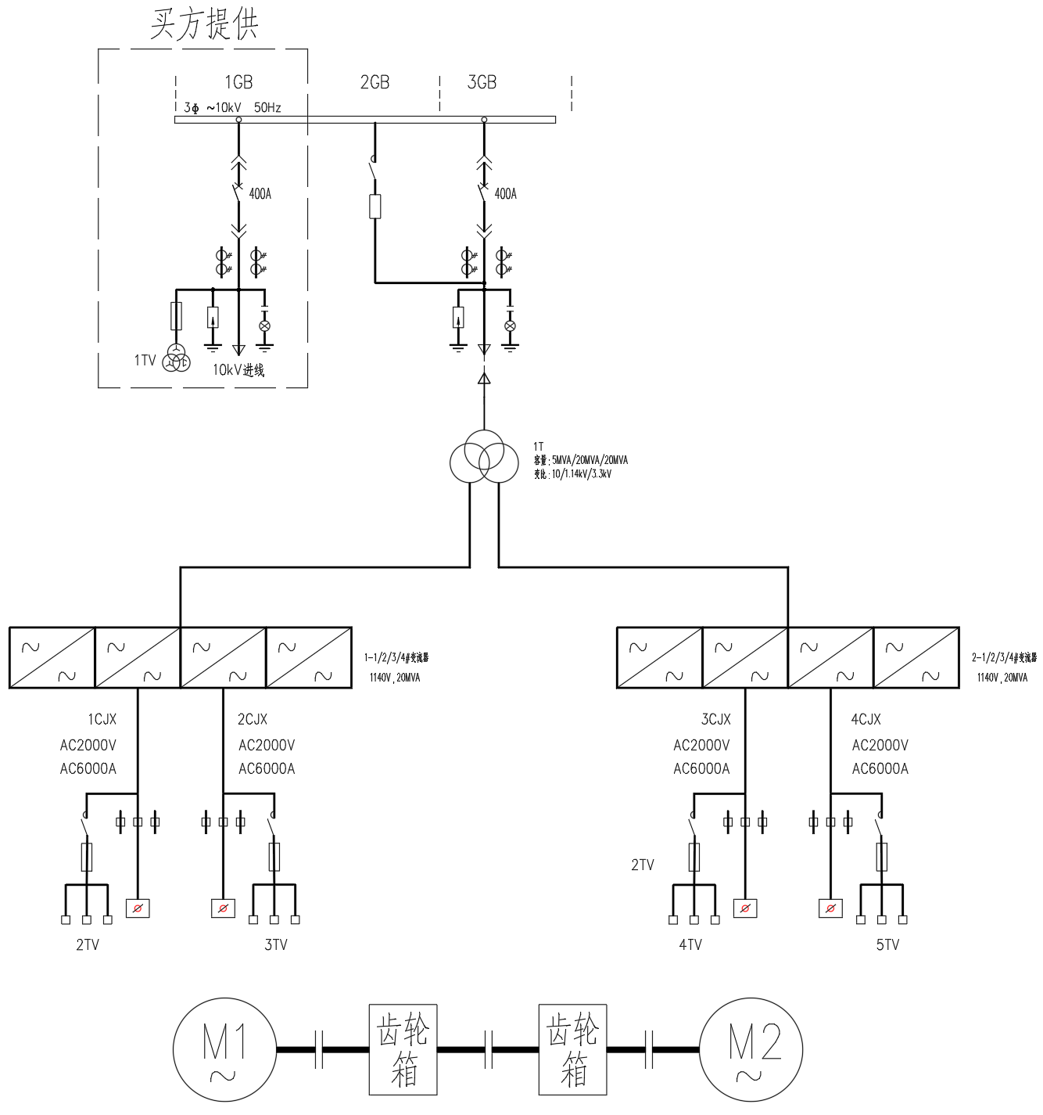
- 变频器应具有丰富的状态检测和故障监测能力，可以将待机状态、运行状态、本地/远程控制状态、轻故障、重故障等数百种信号根据客户需求通过通信或者干接点进行上传。
- 变频器可接收主控下发的各类启动、停机命令以及各类转速、转矩指令，主控指令可通过通信传输，也可通过干接点传输。
- 变频器可输出合闸允许、分闸允许、远程合闸、远程分闸、远程储能信号，可接收高压断路器合闸、分闸、储能干接点信号。
- 变频器内部控制系统要求配置内置UPS，可以有效保障供电电网波动时控制系统的稳定性，极大提供系统的可靠性。
- 变频器配置一次水系统（闭式）及换热器，提供二次水换热功率及接口参数。
- 变频器设置本地操作面板，触摸屏尺寸不小于10寸。要求本地控制功能同远控保持一致。
- 保护功能要求:
- 变频器电网侧：电网过压、电网欠压、电网频率偏移、电网相序错误；
- 变频器电机侧：电机超速、电机堵转、定子过流、定子过压、缺相、电机过热保护、过载保护、轴承/绕组过温保护、失速保护等；
- 变频器直流母线：直流母线过压、直流母线欠压、直流母线短路；
- 变频器总体：接地故障、绝缘故障、模块过压、模块过流、模块短路、模块过热、电感过热、通讯故障、I/O接口异常保护、功率限幅保护、缺相保护、过载保护、中性点偏移保护、功率器件过热保护、预充电故障保护、门锁闭锁保护、控制柜温度异常保护、励磁机故障保护、光纤通讯故障保护、数据交互异常保护、PLC故障保护、通讯卡故障保护、供电电源故障保护等；
- 变频器冷却系统：水冷系统异常保护；
- 辅助系统保护功能应包括但不限于：辅助电源掉电、断路器跳闸等；
- 控制系统与通讯：软件看门狗故障、通讯故障；
- 变频器自身应具备硬连接安全回路，并且提供与外部硬安全链连接的干接点。
- 变频器应具有完善的保护和告警功能，故障诊断除规范要求的内容外，还具有其他系统故障诊断。同时变频器具有安全链干接点，与主控系统连接，保证整个系统在紧急情况下能实现对变频器系统的紧急关机控制。

设备总体要求
- 变频器整机提供，结构设计应考虑安装现场的实际情况，以便安装检修。
- 变频器设计应考虑有效的措施减少谐波对电机产生的不利影响。
- 变频器设计时应考虑低速范围内可能引起的共振问题及降低低频噪声的措施。
- 变频器设计时应考虑低速范围内（供方提供国内风电电机产品的功率-频率曲线，根据产品功率-转速曲线提供相应变频器）能提供满功率输出的功能。
- 质保期2年，易损件和易耗品质保期壹年。
- 变频器组装完毕后，发货前要求完成变频器出厂前的所有试验，包括谐波测量、电压电流不平衡度、过载试验、模块温升、控制逻辑测试等，出具正式出厂试验报告后方可发货。

备品备件及专用工具
提供变频器维护的专用工具1套
提供2年内变频器维护用备品备件1套，提供备件清单

